

 نبذة عامة عن الصندوق
صندوق "الخبير للدخل المتنوع المتداول" ("الصندوق") هو صندوق استثمار متداول مغلق متوافق مع ضوابط الهيئة الشرعية، وتم إنشاؤه بموجب الأنظمة واللوائح المعمول بها في المملكة، ويخضع لرقابة وإشراف هيئة السوق المالية. ويتمثل الهدف الاستثماري للصندوق في تحقيق دخل دوري للمستثمرين من خلال الاستثمار في أصول مدّرة للدخل متوافقة مع ضوابط الهيئة الشرعية لتحقيق دخل دوري للصندوق. وينوي مدير الصندوق "الخبير المالية" الاستثمار في الصكوك، وصفقات التمويل التجاري، وصفقات الإجارة، وصناديق الدخل، وصفقات المرابحة، إما بشكل مباشر أو من خلال صناديق استثمار.

 البيانات الأساسية للصندوق
رمز التداول | 4700
رمز بلومبرغ | AKDICIF:AB
نوع الصندوق | صندوق استثمار متداول مغلق
تاريخ الإدراج | 19 يناير 2021م
مدة الصندوق | 99 سنة تبدأ من تاريخ الإدراج، قابلة للتمديد
صافي قيمة الوحدة | 9.7877 ر.س.
حجم أصول الصندوق * | 510,413,435 ر.س.
إجمالي رأس مال الصندوق كما في تاريخ الإدراج | 472,814,700 ر.س.
مبلغ التمويل * | 45,716,577 ر.س.
نسبة الاقتراض من القيمة الإجمالية لأصول الصندوق * | ‎8.96%‎
نسبة الاقتراض من قيمة صافي أصول الصندوق في نهاية الربع المعني | ‎9.88%‎
قيمة ونسبة استثمار مدير الصندوق من صافي قيمة أصول الصندوق في نهاية الربع المعني | ‎0.0%‎
مستوى المخاطر | مرتفع
عملة الصندوق | ريال سعودي
مستشار الاستثمار ومدير الصندوق من الباطن | لا يوجد
نسبة رسوم الإدارة للصناديق المستثمر فيها | ‎0.38%‎
عدد أيام المتوسط المرجح | 90 يوم

* كما في تاريخ 31 مارس 2023م (غير مدققة).

نسب تركز الاستثمارات في محفظة الصندوق *
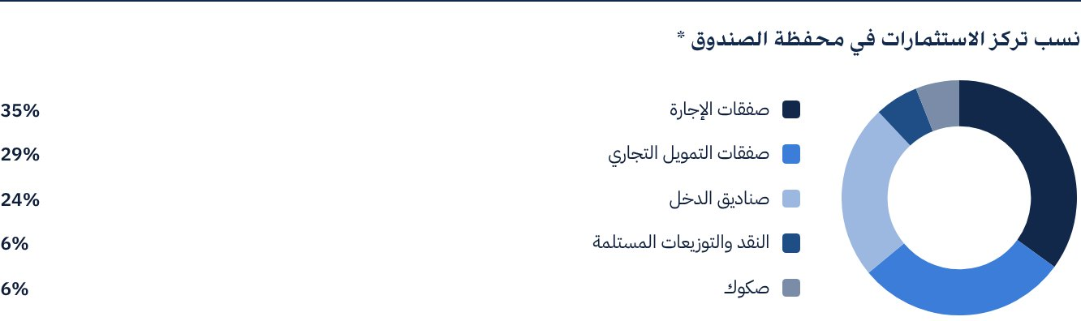
* يوضح الرسم البياني أكبر الاستثمارات في الصندوق والتوزيع القطاعي للاستثمارات معًا.

المؤشرات المالية*
فترات التقييم | ربع سنويًا
القيمة الإجمالية لأصول الصندوق * | 510,413,435 ر.س.
صافي قيمة أصول وحدات الصندوق * | 462,776,898 ر.س.
مبلغ ونسبة مصاريف التعامل للربع المعني إلى متوسط صافي قيمة أصول الصندوق | ‎0.00%‎
نسبة المصروفات والأتعاب الإجمالية إلى القيمة الإجمالية لأصول الصندوق **
نسبة تكاليف الصندوق إلى القيمة الإجمالية لأصول الصندوق *** | ‎0.68%‎
نسبة المصروفات والأتعاب الإجمالية للربع المعني إلى متوسط صافي أصول الصندوق ** | ‎0.58%‎
نسبة تكاليف الصندوق إلى متوسط صافي أصول الصندوق **** | ‎0.74%‎
المصروفات والتكاليف والأتعاب الإجمالية للربع المعني | 3,464,888 ر.س.

* كما في تاريخ 31 مارس 2023م (غير مدققة).
** مصروفات وأتعاب الصندوق هي كافة مصروفات الصندوق خلال الربع المعني ما عدا تكلفة التمويل.
*** تكاليف الصندوق هي كافة أتعاب ومصروفات الصندوق متضمنة تكاليف التمويل.
**** متوسط صافي أصول الصندوق = 466,507,341 ر.س.

توزيع الاستثمارات حسب الموقع الجغرافي
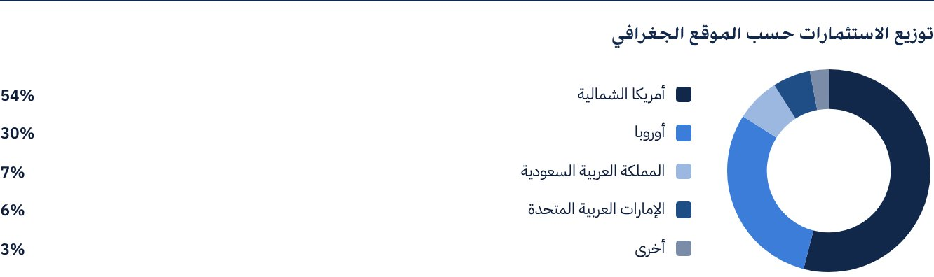

بيانات أصول الصندوق
إجمالي قيمة محفظة التمويل التجاري | 148,210,653 ر.س.
إجمالي قيمة محفظة الإجارة | 178,684,868 ر.س.
إجمالي قيمة محفظة الصكوك | 32,592,278 ر.س.
إجمالي قيمة محفظة صناديق الدخل | 121,010,436 ر.س.
إجمالي النقد وما في حكمه | 29,915,201 ر.س.

أداء صافي قيمة الأصول وسعر الوحدة
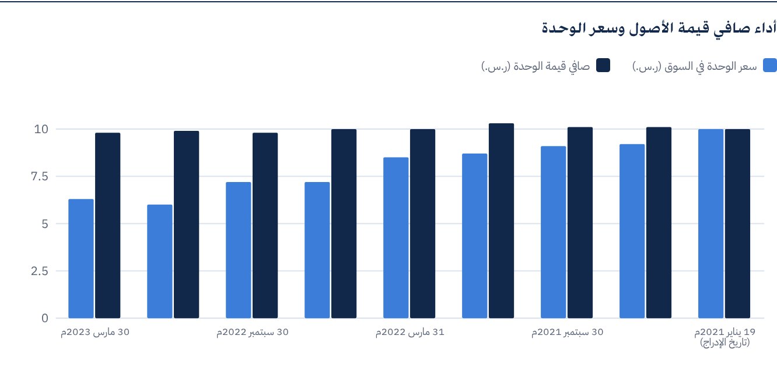

بيانات القيمة السوقية للصندوق *
كما في تاريخ الإدراج | 472,814,700 ر.س.
كما في تاريخ 31 مارس 2021م | 428,370,118 ر.س.
كما في تاريخ 30 يونيو 2021م | 433,098,265 ر.س.
كما في تاريخ 30 سبتمبر 2021م | 427,897,304 ر.س.
كما في تاريخ 31 ديسمبر 2021م | 409,930,345 ر.س.
كما في تاريخ 31 مارس 2022م | 402,838,124 ر.س.
كما في تاريخ 30 يونيو 2022م | 342,317,843 ر.س.
كما في تاريخ 30 سبتمبر 2022م | 339,480,955 ر.س.
كما في تاريخ 31 ديسمبر 2022م | 281,324,747 ر.س.
كما في تاريخ 30 مارس 2023م | 297,873,261 ر.س.

* بناءً على سعر الوحدة.

بيانات وحدات الصندوق
سعر الوحدة بنهاية الربع الأول (30 مارس 2023م) | 6.30 ر.س.
التغير في سعر الوحدة مقارنةً بالربع السابق (من تاريخ 29 ديسمبر 2022م إلى 30 مارس 2023م)* | ‎5.88%‎
أداء سعر الوحدة منذ تاريخ الإدراج (من تاريخ الإدراج إلى نهاية الربع الأول 2023م) | ‎-37.00%‎
أعلى سعر في 52 أسبوعًا | 8.54 ر.س.
أدنى سعر في 52 أسبوعًا | 5.91 ر.س.
عدد الوحدات القائمة | 47,281,470 وحدة

* سعر الوحدة بتاريخ 29 ديسمبر 2022م = 5.95 ر.س.

 توزيع الأرباح
سياسة توزيع الأرباح | سيقوم مدير الصندوق بتوزيع ‎100%‎ من الأرباح نصف السنوية المستلمة من عوائد استثمارات الصندوق بعد خصم المصروفات من مالكي الوحدات مرتين في السنة، على أن تكون التوزيعات خلال شهري أغسطس وفبراير سنويًا.
إجمالي الأرباح الموزعة عن الربع المعني* | 0.00 ر.س.
إجمالي الأرباح الموزعة عن آخر فترة نصف سنوية** | 13,238,812 ر.س.
الربح الموزع عن آخر فترة نصف سنوية عن كل وحدة | 0.28 ر.س.
نسبة الربح الموزع في الربع المعني من سعر الوحدة الأولي | ‎2.80%‎
نسبة الربح الموزع على سعر الوحدة*** | ‎4.42%‎
إجمالي الدخل للربع المعني* | 9,242,815 ر.س.
إجمالي الدخل للربع المعني على سعر الوحدة (30 مارس 2023م) | ‎3.10%‎

* من 1 يناير 2023م إلى 31 مارس 2023.
** من 1 يوليو 2022م إلى 31 ديسمبر 2022.
*** سعر الوحدة بتاريخ التوزيع 19 فبراير 2023م = 6.34 ر.س.

معايير ومؤشرات أداء الصندوق
المؤشر الاسترشادي | معدل (الليبور- LIBOR) لمدة 12 شهر زائد 300 نقطة أساس
سعر الوحدة الأولي (عند بداية الطرح) | 10 ر.س.
أداء سعر الوحدة منذ الفترة السابقة * | ‎5.88%‎
أداء سعر الوحدة منذ تاريخ البدء ** | ‎-37.00%‎
العائد الكلي منذ تاريخ البدء *** | ‎-28.42%‎

* سعر الوحدة كما في 31 ديسمبر 2022م = 5.95 ر.س.
** من تاريخ بدء الصندوق إلى نهاية الربع الرابع من العام 2022م.
*** العائد الكلي = أداء سعر الوحدة + إجمالي الأرباح الموزعة (إن وجدت).
يجب الإحاطة بأن سعر الوحدة في السوق المالية يخضع للارتفاع والانخفاض بناءً على عوامل السوق.

وصف المؤشر الاسترشادي للصندوق
المؤشر الاسترشادي للصندوق هو مؤشر معدل (الليبور- LIBOR) لمدة 12 شهر زائد 300 نقطة أساس.

 معايير ومؤشرات قياس الأداء*
 | صندوق الخبير للدخل | معدل (الليبور- LIBOR) لمدة 12 شهر زائد 300 نقطة أساس
صافي قيمة الوحدة في بداية الفترة* | 9.9455 | لا ينطبق
صافي قيمة الوحدة في نهاية الفترة** | 9.7877 | لا ينطبق
أداء الوحدة | ‎-1.59%‎ | ‎2.11%‎ ***

* كما في تاريخ 31 ديسمبر 2022م.
** كما في تاريخ 30 مارس 2023م.
*** متوسط أداء المؤشر الاسترشادي يعادل ‎8.39%‎ سنويًا أي ما يعادل عائد ‎2.11%‎ للربع المعني.

ملكية استثمارات الصندوق
الملكية | النسبة (%)
ملكية تامة | ‎100%‎
حق منفعة | ‎0%‎

العوائد
البند | 3 أشهر | من بداية السنة حتى تاريخ 30 مارس 2023م | سنة واحدة | 3 سنوات | 5 سنوات
العائد الكلي لصافي قيمة الوحدة ‘ | ‎1.23%‎* | ‎1.23%‎** | ‎3.48%‎*** | لاينطبق | لاينطبق
أداء المؤشر الاسترشادي | ‎2.11%‎ | ‎2.11%‎ | ‎7.58%‎ | لاينطبق | لاينطبق
فارق الأداء | ‎-0.88%‎ | ‎-0.88%‎ | ‎-4.10%‎ | لاينطبق | لاينطبق

* عن الفترة من 31 ديسمبر 2022م إلى 30 مارس 2023م متضمنة التوزيعات النقدية بنسبة ‎2.8%‎.
** عن الفترة من 31 ديسمبر 2022م إلى 30 مارس 2023م متضمنة التوزيعات النقدية بنسبة ‎2.8%‎.
*** عن الفترة من 30 مارس 2202م إلى 30 مارس 2023م متضمنة توزيعات نقدية بنسبة ‎5.4%‎.

 الأداء والمخاطر
معايير الأداء والمخاطر | 3 أشهر1 | من بداية السنة حتى تاريخ 30 مارس 2023م2 | سنة واحدة3 | 3 سنوات | 5 سنوات
الانحراف المعياري4 | 28.87 | 28.87 | 19.85 | لاينطبق | لاينطبق
مؤشر شارب5 | 1.61 | 1.61 | -1.22 | لاينطبق | لاينطبق
خطأ التتبع6 | 28.86 | 28.86 | 19.84 | لاينطبق | لاينطبق
بيتا7 | 2.41 | 2.41 | 2.65 | لاينطبق | لاينطبق
ألفا8 | 0.33 | 0.33 | -0.29 | لاينطبق | لاينطبق
مؤشر المعلومات9 | 1.16 | 1.16 | -1.49 | لاينطبق | لاينطبق

1. عن الفترة من 31 ديسمبر 2022م إلى 30 مارس 2023م.
2. عن الفترة من 31 ديسمبر 2022م إلى 30 مارس 2023م.
3. عن الفترة من 30 مارس 2022م إلى 30 مارس 2023م.
4. الانحراف المعياري هو مقياس للمخاطر ويتم حسابه على أنه التذبذب بين العوائد على مدى فترة زمنية. كلما انخفض التقلب، كانت مجموعة العوائد أكثر تجانسًا.
5. مؤشر شارب هو مقياس أداء معدل المخاطر ويتم حسابه على أنه الفرق كعائد فائض لمدير الصندوق على المعدل الخالي من المخاطر، مقسومًا على الانحراف المعياري. كلما زاد معدل شارب للمحفظة، كلما كان أداءه حسب المخاطر أفضل.
6. خطأ التتبع هو مقياس للمخاطر ويتم حسابه على أنه الانحراف المعياري بين عائد مدير الصندوق وعائد المؤشر. كلما انخفض خطأ التتبع، كلما انحرف مدير الصندوق عن المؤشر.
7. بيتا هو مقياس لمتوسط الحساسية التاريخية لعوائد الصندوق مقارنة بعوائد السوق، ويتم احتسابها عن طريق حساب تغاير سعر الوحدة ومؤشر السوق على تباين مؤشر السوق.
8. ألفا يقيس أي تفوق حققه أداء الصندوق مقارنةً بأداء المؤشر المرتبط به.
9. مؤشر المعلومات هو عبارة عن مقياس أداء معدل المخاطر ويتم حسابه على أنه العائد النشط لمدير الصندوق مقسومًا على خطأ التتبع الخاص به. كلما ارتفع معدل المعلومات، كلما ازدادت قدرة مدير الصندوق على تحقيق عوائد زائدة لكل وحدة من المخاطر الزائدة. تم احتساب معايير الأداء والمخاطر بناءً على أسعار تداول للوحدة في السوق.

 مستجدات الصندوق وأي تغيرات أساسية أو غير أساسية تؤثر على عمل الصندوق
لا يوجد مستجدات أو تغييرات أساسية أو غير أساسية تؤثر على عمل الصندوق.

نظرة على قطاع الإجارة والتمويل التجاري والصكوك

نظرة على قطاع الإجارة:
• يبدو أن طلب الشركات الأمريكية على المعدات الإنتاجية لم يتأثر سلبًا بالارتفاع الثابت في أسعار الفائدة على القروض قصيرة الأجل والضغوط التضخمية المستمرة.
• ووفقًا لتقرير التوقعات المستقبلية لتأجير المعدات للعام 2023 الذي نشرته الجمعية الأمريكية لتأجير وتمويل المعدات، اشتملت قطاعات المعدات الخمسة الأعلى أداءً للعام 2023 على: البناء والإنشاءات، والآلات، والمعدات الطبية، والشاحنات/القاطرات، والتقنيات المتطورة/أجهزة الكمبيوتر. والجدير بالذكر أن قطاع البناء والإنشاءات كان الأفضل وفقًا للدراسة التي أجريت، وحل في المرتبة الأولى للسنة العاشرة على التوالي. ولا تزال التوقعات المستقبلية لقطاع البناء والإنشاءات جيدة كما يتبين من الطلب المرتفع على مشاريع الطرق السريعة والمشاريع التجارية والمدنية.
• إلى جانب ذلك، أظهر مؤشر التأجير والتمويل الشهري (أم أل أف آي-25) الذي تصدره جمعية تأجير وتمويل المعدات في الولايات المتحدة الأمريكية ويشتمل على بيانات النشاط الاقتصادي لخمس وعشرين شركة تمثل شرائحًا مختلفة من قطاع تمويل المعدات الذي تقدر قيمته بما مجموعه 1 ترليون دولار أمريكي، أن الحجم العام للأعمال الجديدة لشركات المؤشر لشهر فبراير 2023 قد بلغ 7.9 مليار دولار أمريكي، بارتفاع بنسبة ‎11%‎ مقارنةً بحجم الأعمال الجديدة لشهر فبراير 2022.

نظرة على قطاع التمويل التجاري:
• أعلن مؤتمر الأمم المتحدة للتجارة والتنمية (الأونكتاد) أن حجم التجارة العالمية قد وصل إلى مستوى قياسي غير مسبوق في العام 2022 عند 32 ترليون دولار أمريكي - حيث بلغ حجم التجارة في السلع حوالي 25 ترليون دولار أمريكي (بزيادة تقدر بحوالي ‎10%‎ مقارنةً بالعام 2021)، بينما بلغ حجم التجارة في الخدمات حوالي 7 ترليون دولار أمريكي (بزيادة تقدر بحوالي ‎15%‎ مقارنةً بالعام السابق).
• كانت المستويات القياسية ناتجة بشكل رئيسي عن النمو القوي في النصف الأول من العام 2022، ولكن نظرًا لتدهور الأوضاع الاقتصادية وتزايد الضبابية وعدم اليقين، أصبح معدل النمو سلبيًا في النصف الثاني 2022، ومن المتوقع أن يصل إلى مرحلة ركود في النصف الأول من العام 2023.
• من جهة أخرى، فإن البنك الدولي يربط فجوة تمويل التجارة العالمية وكتلة السيولة النقدية المتاحة مقارنةً بالمبلغ الأمثل المطلوب الذي تحتاجه الشركات، والذي بلغ 1.5 ترليون دولار أمريكي في العام 2020 للدول النامية. غير أن الانخفاض قد تفاقم مع انتشار الجائحة، ويتوقع البنك الآسيوي للتنمية أن تزداد الفجوة في صفقات التمويل التجاري إلى ما لا يقل عن 2 ترليون دولار أمريكي في العام 2022.

نظرة على قطاع الصكوك:
• وفقًا لوكالة فيتش رايتنغز، وصل حجم الصكوك المتداولة عالميًا إلى 765.3 مليار دولار أمريكي في العام 2022، بارتفاع بنسبة ‎7.6%‎ عما كان عليه قبل سنة. ولا يزال المصدرون الرئيسيون يقتصرون على الحكومات والكيانات متعددة الأطراف.
• وحسبما أعلنته ريفينتيف Refinitiv، تجاوز حجم إصدارات الصكوك العالمية توقعات الأسواق ووصل في العام 2022 إلى 193.9 مليار دولار أمريكي (144.4 مليار دولار أمريكي للإصدارات الجديدة والباقي عبارة عن إصدرات جديدة)، على الرغم من رفع أسعار الفائدة بشكل متتالي لعدد قياسي من المرات خلال العام 2022. وكان العام 2022 ثاني أفضل سنة بعد أن وصل حجم الإصدارات إلى 196.5 مليار دولار أمريكي في العام 2021.
• أما من حيث الأداء، وبعد أن شهدت أسواق الصكوك العالمية أسوأ سنة لها منذ عشرات السنين في العام 2022، تعافت سوق الصكوك بشكل بسيط حتى مارس 2023، وحقق مؤشر داو جونز للصكوك (بدون إعادة استثمار) حوالي ‎2.1%‎ من بداية السنة حتى تاريخه، بينما حقق مؤشر داو جونز ‎1.2%‎، وحقق مؤشر ستاندرد آند بورز للصكوك الخليجية مكاسبًا بنسبة ‎1.2%‎ من بداية السنة حتى تاريخه.

أداء سعر الوحدة المتداولة في السوق منذ بدء الصندوق *
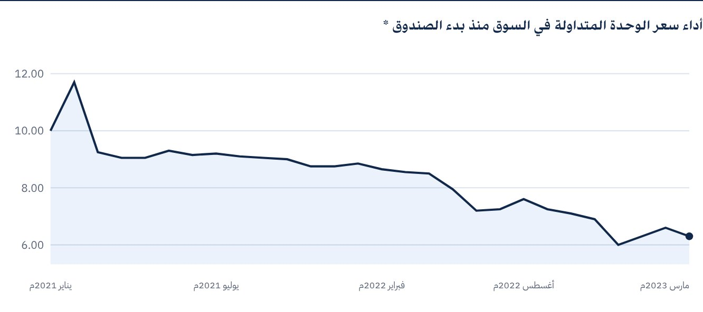
* الأسعار كما في 30 مارس 2023م.

للحصول على مزيد من المعلومات
شركة الخبير المالية
ص.ب 128289 جدة 21362
المملكة العربية السعودية
هاتف: ‎+966 12 658 8888‎
فاكس: ‎+966 12 658 6663‎
البريد الإلكتروني: info@alkhabeer.com
رقم السجل التجاري: 4030177445
الرخصة الصادرة من هيئة السوق المالية: ‎07074-37‎
www.alkhabeer.com

 إشعار مهم
لا تمثل هذه الوثيقة عرضًا للشراء أو الاكتتاب أو المشاركة بأي شكل في صندوق "الخبير للدخل المتنوع المتداول"، ولا تشكل الوثيقة (أو أي جزءٍ منها) أساسًا ولا ينبغي الاعتماد عليها للقيام بما تقدم أو محفزًا لإبرام أي تعاقد مهما كان نوعه. يجب على المستثمرين المحتملين قراءة شروط وأحكام صندوق "الخبير للدخل" وما ورد فيها بشأن مخاطر الاستثمار ووثائقه الأخرى بعناية ودقة قبل اتخاذ القرار وذلك من خلال الموقع الإلكتروني لشركة "الخبير المالية": www.alkhabeer.com. هذا الاستثمار ليس وديعة نقدية لدى بنك محلي. ويمكن أن ترتفع أو تنخفض قيمة الاستثمار وأي دخل آخر متحقق منه. كما يتوجب على جميع المستثمرين الراغبين في الاستثمار التوصل إلى قرارهم بالتشاور مع مستشاريهم الماليين والقانونيين وتقييم جميع المخاطر التي ينطوي عليها الاستثمار. كما لا يمكن إعطاء ضمان بأن النتائج المستهدفة والمتوقعة سوف تتحقق، وبالإضافة إلى ذلك، فإن الأداء السابق لا يضمن النتائج المستقبلية للصندوق. يعد استثمار المستثمر في الصندوق إقرارًا منه باطلاعه على شروط وأحكام الصندوق وقبوله بها. تنتفي المسؤولية عن مدير الصندوق أو أي من تابعيه في حال وقوع أي خسارة مالية للصندوق ما لم يكن ذلك ناتجًا عن أسباب متعمدة من قبل مدير الصندوق. الاستثمار في الصندوق خاضع للرسوم كما هو مذكور في الشروط والأحكام.

